
Bagian: Pengenalan
Modul : Navigasi data peta

Konteks GIS
“QGIS dapat membuka atau menghubungkan berbagai sumber data yang berbeda. Data tersebut termasuk berbagai format file vektor dan raster, database dan web service. Anda dapat menjelajahinya pada QGIS Browser, menambahkannya dalam kanvas QGIS desktop Anda atau mengacunya dalam perangkat pemrosesan. Setelah layer ada di Daftar Isi (Table of Content) kanvas Anda, Anda dapat memperbesar (Zoom) dan menggeser (Pan), mengidentifikasi (Identify) fitur, mengaktifkan dan menonaktikan layer dan mengubah urutan penggambaran suatu layer.”
Pada modul ini kita akan belajar langkah-langkah penting untuk mulai bekerja menggunakan GIS desktop: menemukan, melihat, menjelajah dan menavigasi data Anda!
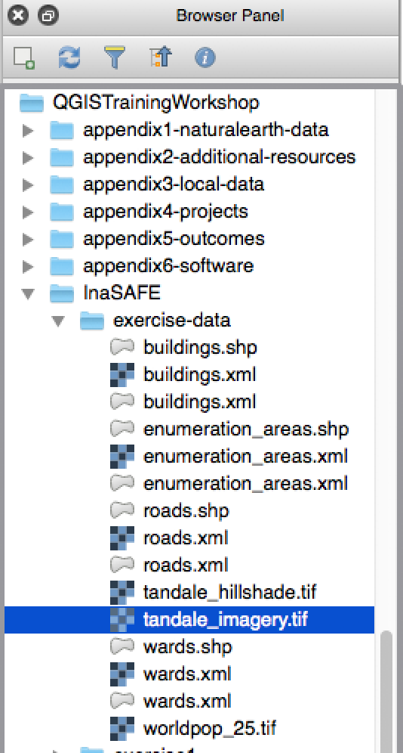
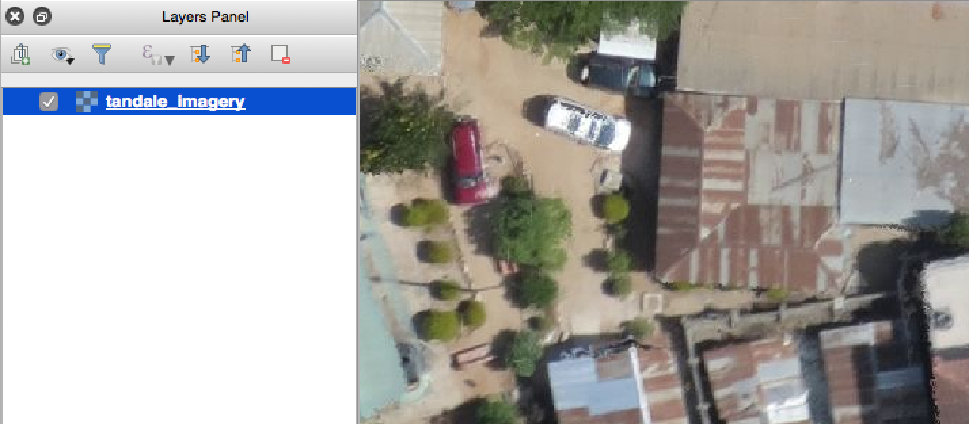
Silakan Anda coba
Tujuan: Dapat menemukan dan membuka beberapa layer vektor dan raster dan melakukan beberapa operasi dasar
- Temukan layer raster Tandale di panel Browser
- Muat layer raster Tandale dengan menariknya ke dalam kanvas dan perbesar sesuai cakupannya
- Muat beberapa layer dari Natural Earth dengan menavigasinya ke file ne.sqlite dengan item menu atau alat ‘Tambahkan Layer Vektor’.
- Perbesar (zoom in) dan perkecil (zoom out); menggeser sekeliling
- Perbesar cakupan sampai batas penuh dari semua layer yang ada
- Buat layer aktif dan perbesar sesuai cakupannya
- Klik pada tombol Identifikasi (Identify) kemudian klik fitur pada layer yang aktif
- Geser layer sehingga Anda mendapatkan titik di atas, kemudian garis, kemudian poligon di bawahnya
- Cobalah mengaktifkan dan menonaktifkan layer
- Jika Anda sedang online, coba tambahkan layer dengan plugin OpenLayers atau QuickMapServices.
Nama | Value
Temukan layer saya | Perbesar ke cakupan layer
Data vektor | Database Natural Earth Spatialite
Data raster | InaSAFE/exercise-data/tandale_imagery.tif

Periksa hasil Anda:
- Apakah Anda mengetahui bagaimana cara berpindah antara cakupan?
- Dengan data yang Anda muat, apakah Anda berpikir Anda dapat membuat peta dengan citra udara Tandale dan layer Natural Earth bersamaan? Megapa Anda memberikan jawaban tersebut?
- Apakah Anda menemukan dimana Anda dapat mengaktifkan dan menonaktifkan layer sekaligus?

Selengkapnya tentang menavigasi peta di GIS desktop
QGIS, seperti paket GIS desktop pada umumnya, menggunakan konsep layer yang disusun dan ditumpuk satu sama lain untuk membentuk sebuah peta. Jenis data yang paling umum untuk layer ini adalah vektor dan raster.

Anda dapat menggunakan tool “Tambah Lapisan” atau item menu untuk menemukan dan memuat layer atau Anda dapat mencarinya di panel Browser dan menariknya ke dalam peta Anda.

Kemudian Anda dapat menggunakan berbagai tool untuk menggeser dan memperbesar sekitar peta Anda dan menjelajah data Anda.

Periksa pengetahuan Anda:
- Anda tambahkan beberapa layer ke QGIS tapi Anda tidak dapat melihat semuanya. Kenapa?
  - Tampilan cakupan Anda tidak sesuai dengan cakupan layer
  - Ini adalah kesalahan penyedia data
  - Urutan layer Anda telah menghasilkan beberapa layer yang menutupi layer lainnya
  - Ada bug di QGIS
- Jika Anda memperbesar tampilan data Natural Earth, lalu data tidak terlihat bagus dan tidak benar. Kenapa?
  - Data tidak didigitasi dengan baik
  - Data sudah rusak
  - Data dimaksudkan untuk skala yang lebih kecil
  - Datanya disederhanakan
- Saya klik pada peta dengan tool identifikasi tapi tidak ada atribut atau atribut yang salah muncul. Kenapa?
  - Data yang diambil tidak benar
  - Layer yang ingin saya telusuri tidak aktif
  - Layer yang ingin saya telusuri tidak ada field atribut
  - Semua jawaban yang di atas
  - Tidak ada dari salah satu jawaban di atas

Bacaan lebih lanjut:
http://docs.qgis.org/2.14/en/docs/gentle_gis_introduction/index.html
http://docs.qgis.org/2.14/en/docs/training_manual/introduction/preparation.html

